SQL语句不区分大小写，关键字建议大写。
SQL可以单行或多行书写，以分号结束。

单行注释： --注释内容 或 #注释内容（mysql独有）
多行注释： /*注释内容*/

数据类型
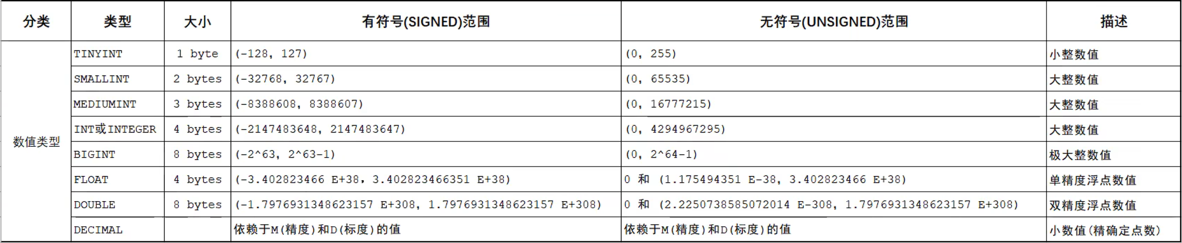
精度为总位数，标度为小数点后面的位数；例：5.231 精度为4 标度为3
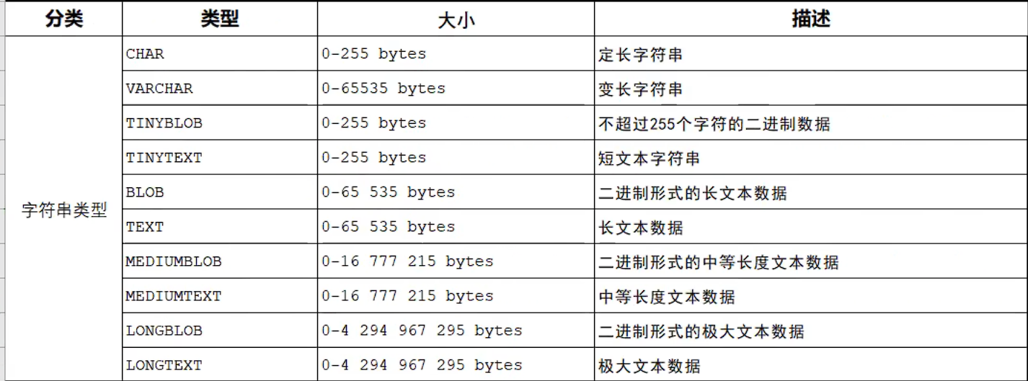
CHAR定长字符串 VARCHAR变长字符串
CHAR(10)书写长度即使为1也占用10字符的空间。
VARCHAR(10)书写最大长度为10，书写长度为1，会计算占用空间。
因此CHAR性能更好。
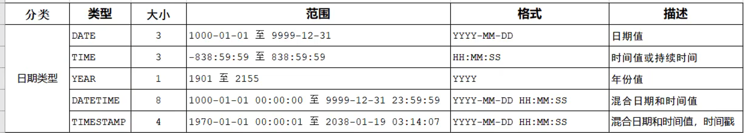

SQL
[括号内非必添加代码]

DDL（数据定义语言）

数据库操作：
查询所有数据库: SHOW DATABASES;

查询当前所在数据库位置： SELECT DATABASE();

创建数据库: CREATE DATABASE [IF NOT EXISTS] 数据库名 [DEFAULT CHARSET 字符集] [COLLATE 排序规则];

删除数据库: DROP DATABASE [IF EXISTS] 数据库名;

进入（使用）数据库: USE 数据库名

表操作：
查询当前数据库所有表： SHOW TABLES;

查询表结构： DESC 表名;

查询指定表的建表语句（代码）：SHOW CREATE TABLE 表名;

创建表：
CREATE TABLE 表名(
字段1 字段1类型 [COMMENT 字段1注释],
字段2 字段2类型 [COMMENT 字段2注释],
字段3 字段2类型 [COMMENT 字段3注释],
......
字段n 字段n类型 [COMMENT 字段n注释],
)[COMMENT 表注释];

表中添加字段: ALTER TABLE 表名 ADD 字段名 类型(长度) [COMMENT 注释] [约束];
例：为emp表增加一个新字段“昵称”为nickname，类型为VARCHAR(20)
ALTER TABLE emp ADD nickname VARCHAR(20) COMMENT ‘昵称’;

修改数据类型：ALTER TABLE 表名 MODIFY 字段名 新数据类型(长度);

修改字段名和数据类型：ALTER TABLE 表名 CHANGE 旧字段名 新字段名 类型(长度) [COMMENT 注释] [约束];

删除字段：ALTER TABLE 表名 DROP 字段名;

修改表名: ALTER TABLE 表名 RENAME TO 新表名;

删除表：DROP TABLE [IF EXISTS] 表名;
删除指定表，并创建该表(格式化该表):TRUNCATE TABLE 表名;
删除表时，表中的数据也会全部删除。

DML（数据操作语言）

添加数据：
- 给指定字段添加数据：INSERT INTO 表名 (字段1,字段2,...) VALUES (值1,值2,...);
例:INSERT INTO employee(id,worknum,name,gender,age,idcard,entrydate) values (1,'1','ITCast','男',20,'123456789012345678','2000-01-01');

- 给全部字段添加数据：INSERT INTO 表名 VALUES(值1,值2);
例:INSERT INTO employee VALUES(1,'1','ITCast','男',20,'123456789012345678','2000-01-01');

- 批量添加数据：INSERT INTO 表名 (字段1,字段2,...) VALUES (值1,值2,...),(值1,值2,...);
INSERT INTO 表名 VALUES (值1,值2,...),(值1,值2,...),(值1,值2,...);
例:INSERT INTO employee(1,'1','ITCast','男',20,'123456789012345678','2000-01-01'),
(1,'1','ITCast','男',20,'123456789012345678','2000-01-01');
运行后增加两行数据;

注:
- 插入数据时，指定的字段顺序需要与值的顺序是一一对应的。
- 字符串和日期数据应该包含在引号中。
- 插入的数据大小，应该在字段的规定范围内。

修改数据：
UPDATE 表名 SET 字段名1 = 值1,字段名2 = 值2,...[WHERE 条件];
例：UPDATE employee SET name = 'itheima' WHERE id = 2;
UPDATE employee SET entrydate = '2005-03-01';

删除数据：
DELETE FROM 表名 [WHERE 条件];

注:
- DELETE语句的条件可以有，也可以没有，若没有条件，则会删除整张表的所有数据。
- DELETE语句不能删除某一个字段的值（可以使用UPDATE）,将字段改为null

DQL（数据查询语言）

基本查询:
SELECT:
字段列表
FROM:
表名列表

查询字段：SELECT 字段1,字段2,字段3... FROM 表名;
查询所有字段：SELECT * FROM 表名;
设置别名：SELECT 字段1[AS 别名1],字段2[AS 别名2]... FROM 表名;
去除重复记录：SELECT DISTINCT 字段列表 FROM 表名;

条件查询:
WHERE:
条件列表

语法:SELECT 字段列表 FROM 表名 WHERE 条件列表;
条件:
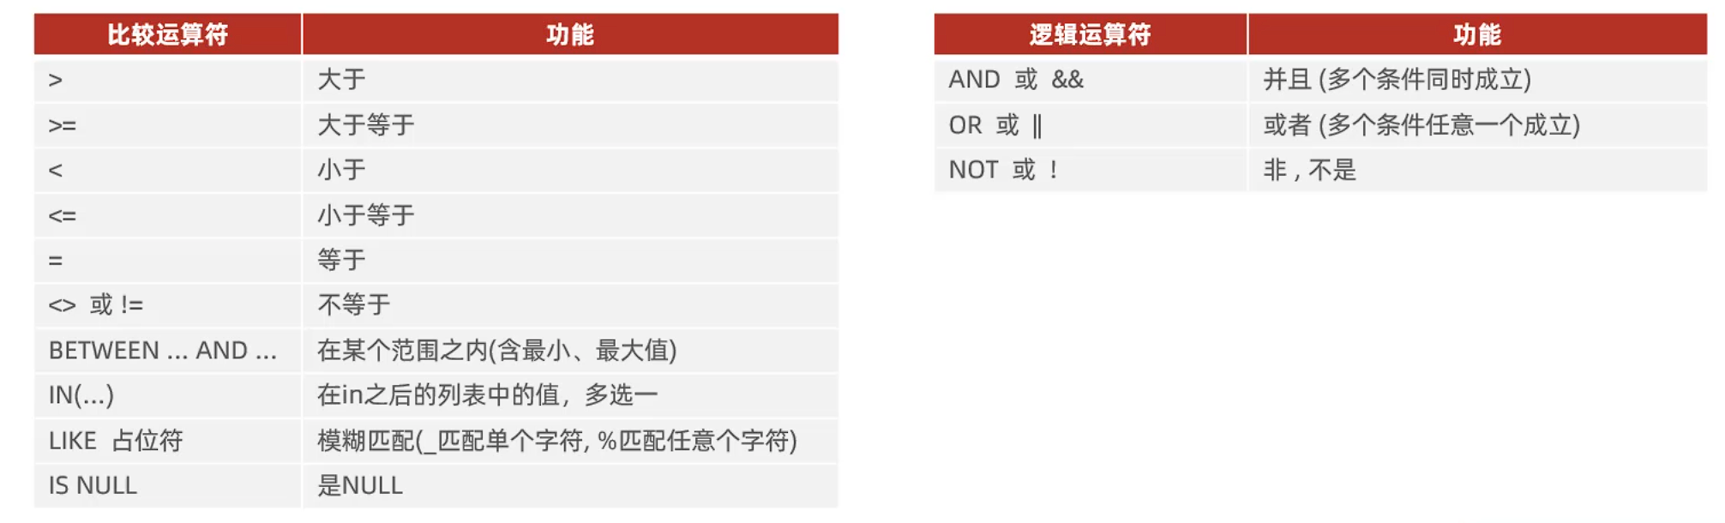

查询年龄 为 20 或 22 或 25的员工信息
SELECT * FROM emp WHERE age BETWEEN 20 AND 23;

查询姓名为两个字的员工名字信息
SELECT * FROM emp WHERE name LIKE '__';

查询身份证信息最后一位是X的员工信息
SELECT * FROM emp WHERE idcard like '%X';

聚合函数:
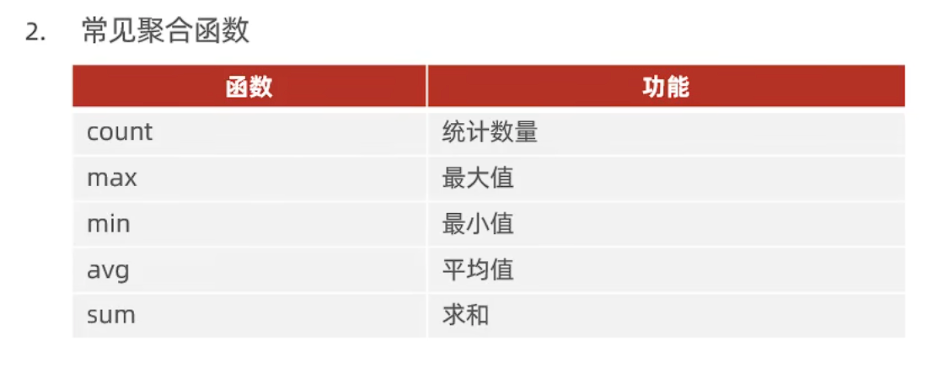
注: null值不参与所有聚合函数运算
语法: SELECT 聚合函数(字段列表) FROM 表名;

分组查询:
GROUP BY:
分组字段列表
HAVING:
分组后条件列表

语法: SELECT 字段列表 FROM 表名 [WHERE 条件] GROUP BY 分组字段名 [HAVING 分组后过滤条件];

例:-- 1、根据性别分组，统计男性员工 和 女性员工的数量
SELECT gender,COUNT(*) FROM emp GROUP BY gender;
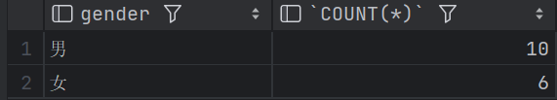

-- 2、根据性别分组，统计男性员工 和 女性员工的平均年龄
SELECT gender, AVG(age) FROM emp GROUP BY gender;
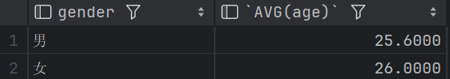

-- 3、查询年龄小于45的员工，并根据工作地址分组，获取员工数量大于等于3的工作地址
SELECT workaddress,COUNT(*) FROM emp WHERE age <45 GROUP BY workaddress HAVING COUNT(workaddress) >= 3;
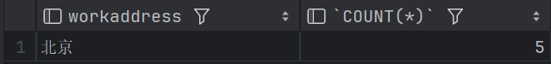

WHERE 与HAVING 的区别：
- 执行时机不同：WHERE在分组前进行过滤，不满足WHERE条件，不参与分组；而HAVING是分组之后对结果进行过滤。
- 判断条件不同：WHERE不能对聚合函数进行判断，而HAVING可以。
注：
执行顺序：WHERE > 聚合函数 > HAVING
分组之后，查询的字段一般为聚合函数和分组字段，查询其他字段无任何意义

排序查询:
ORDER BY:
排序字段列表

语法：SELECT 字段列表 FROM 表名 ORDER BY 字段1 排序方式1,字段2 排序方式2;

排序方式： ASC：升序（默认）
DESC ：降序

注：如果是多字段排序，当第一个字段值相同时，才会根据第二个字段进行排序。（第一个字段为主要关键字，第二个为次要关键字）

分页查询:
LIMIT:
分页列表

语法: SELECT 字段列表 FROM 表名 LIMIT 起始索引,查询记录数;

注：
起始索引从0开始，起始索引 = （查询页码 -1）*每页显示记录数。
分页查询是数据库的方言，不同的数据库有不同的实现，MySQL中是LIMIT。
如果查询的是第一页数据，起始索引可以省略，直接简写为LIMIT 10。

DQL语句的执行顺序:
编写顺序：
SELECT -> FROM -> WHERE ->GROUP BY ->HAVING-> ORDER BY ->LIMIT
执行顺序:
- FROM 找到查询的表
- WHERE指定查询的条件
- GROUP BY ， HAVING找到分组及分组之后的条件
- SELECT 找到所需查询的字段
- ORDER BY 排序方式
- LIMIT 进行分页

DCL（数据控制语言）

管理用户:
1、查询用户： USE mysql; SELECT * FROM user;
用户信息全部存放在mysql数据库中的user表中

2、创建用户： CREATE USER ‘用户名’@’主机名’ IDENTIFIED BY ‘密码’;
主机名：在本机访问：localhost，在任意机器都能使用：%

3、修改用户密码： ALTER USER ‘用户名’@’主机名’ IDENTIFIED WITH mysql_native_password BY ‘新密码’;

4、删除用户：DROP USER ‘用户名’@’主机名’;

注：
主机名可以使用“%”通配，
这类SQL 开发人员操作的比较少，主要是DBA（Database Administrator 数据库管 理员）使用

权限控制：
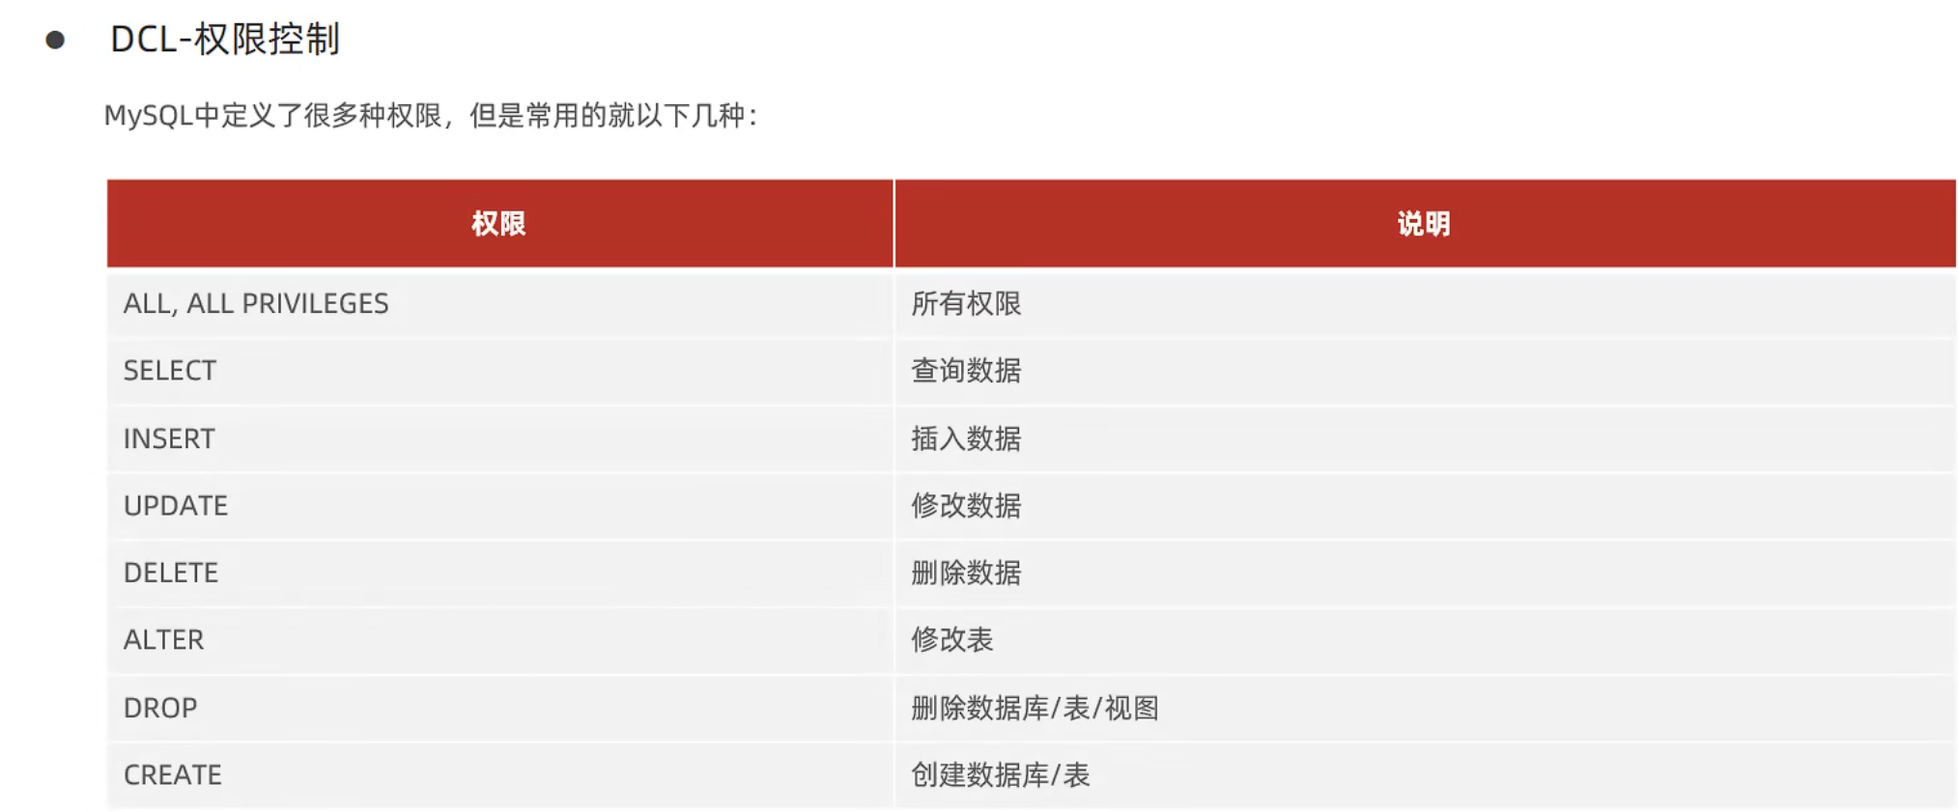
- 查询权限：SHOW GRANTS FOR ‘用户名’@’主机名’;
- 授予权限：GRANT 权限列表 ON 数据库名.表名 TO ‘用户名’@’主机名’;
- 撤销权限：REVOKE 权限列表 ON 数据库名.表名 FROM ‘用户名’@’主机名’;

注：
多个权限之间，使用逗号分隔。
授权时，数据库名和表名可以使用*进行通配，代表所有

函数
SELECT 函数(参数);

字符串函数：
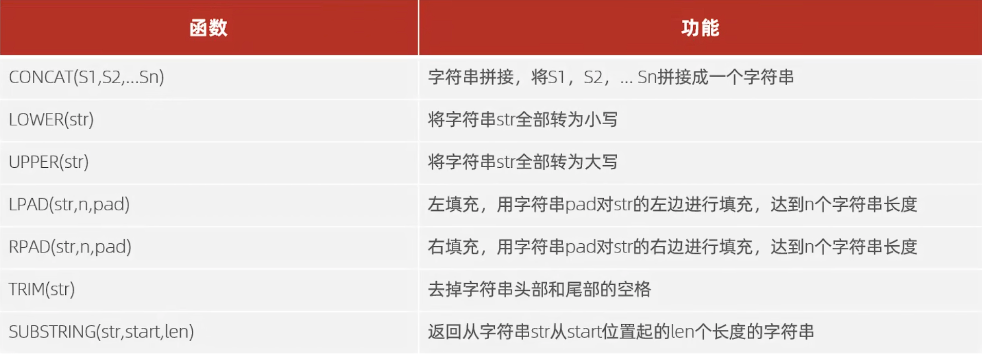
SUBSTRING截取开始的索引为1。

数值函数：
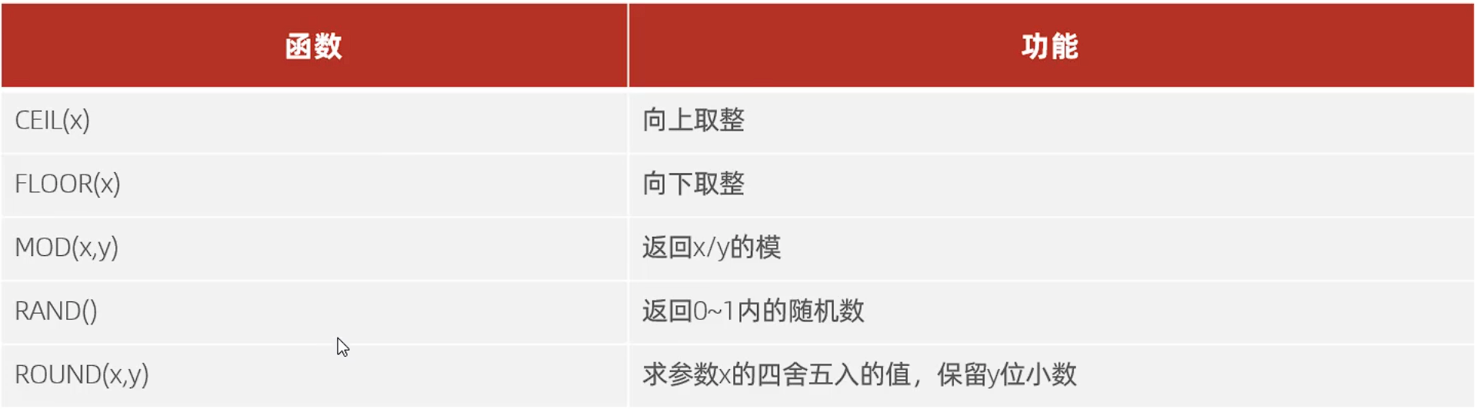

日期函数:
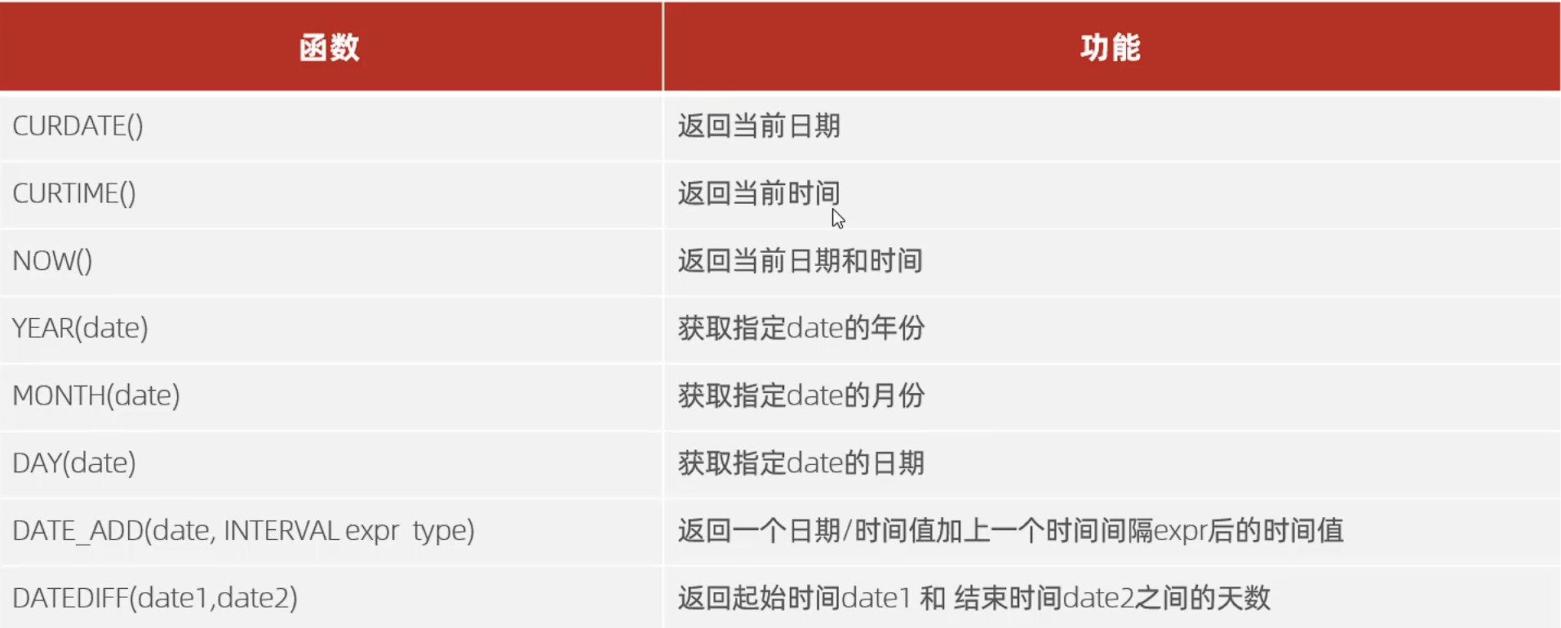
1、当前时间往后推70天：
SELECT DATE_ADD(now(),INTERVAL 70 DAY);

- DATEDIFF计算为前面的时间减去后面的时间

流程函数：
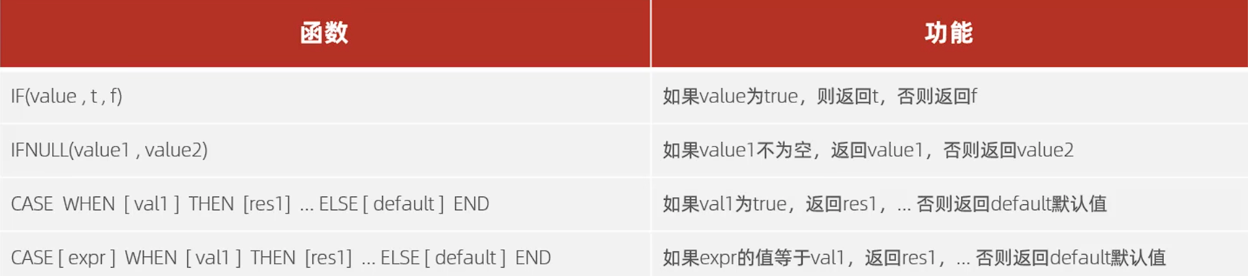

例-- 查询emp表的员工姓名和工作地址（北京/上海 --》一线城市，其他 --》二线城市）
SELECT
name,
CASE workaddress WHEN '北京' THEN '一线城市' WHEN '上海' THEN '一线城市' ELSE ' 二线城市' END
FROM emp;

约束
- 概念：作用与表中字段上的规则，用于限制存储在表中的数据。
- 母的：保证数据库中数据的正确、有效性和完整性。
- 分类：
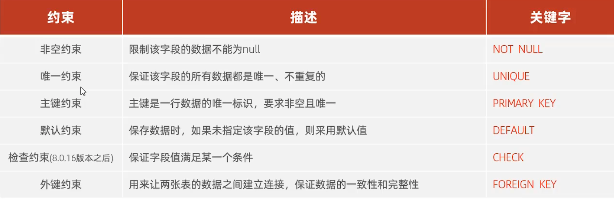
注：约束是作用与表中字段上的，可以在创建表/修改表的时候添加约束。

Mysql中才有: AUTO_INCREMENT 自增，新增失败时也已申请主键。

外键约束：
语法:

1、添加外键
CREATE TABLE 表名(
字段名 数据类型 ...
[CONSTRAINT] [外键名称] FOREIGN KEY(外键字段名) REFERENCES 主表(主表列名)
);

ALTER TABLE 表名 ADD CONSTRAINT 自己取外键名称 FOREIGN KEY(外键字段名) REFERENCES 主表(主表列名);

2、删除外键
ALTER TABLE 表名 DROP FOREIGN KEY 外键名称;
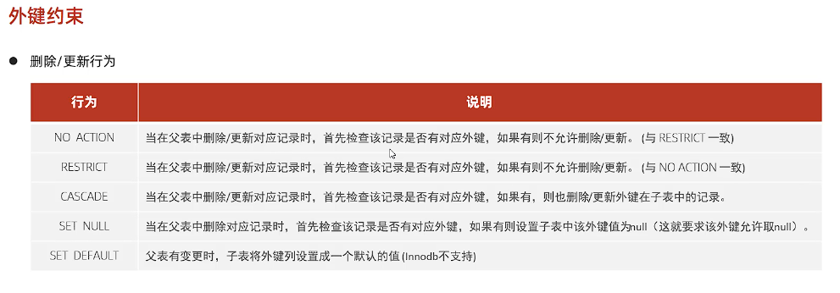
语法：ALTER TABLE 表名 ADD CONSTRAINT 外键名称 FOREIGN KEY(外键字段名) REFERENCES 主表(主表列名) ON UPDATE CASCADE ON DELECT CASCADE;

多表查询
- 多表关系
- 一对多（多对一）：
例：部门与员工的关系。一个部门对应多个员工，一个员工对应一个部门。
实现：在多的一方建立外键，指向一的一方主键。
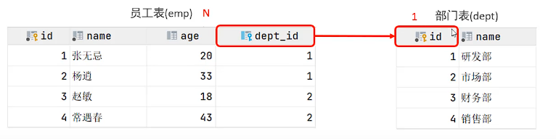
- 多对多：
例：学生与课程的关系。一个学生可选择多门课，一门课可以被多个学生选择。
实现：建立第三张中间表，中间表包含两个外键，分别关联两表主键。
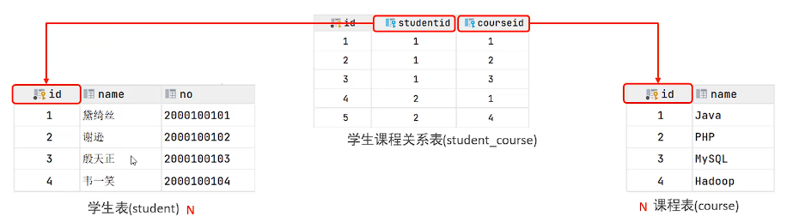
- 一对一：
例：用户与用户关系
多用于单表拆分，基础字段在一张表，其他详情字段在另一种表中，以提升操作效率。
实现：在任意一方加入外键，关联另外一方主键，并且设置外键为唯一（UNIQUE）
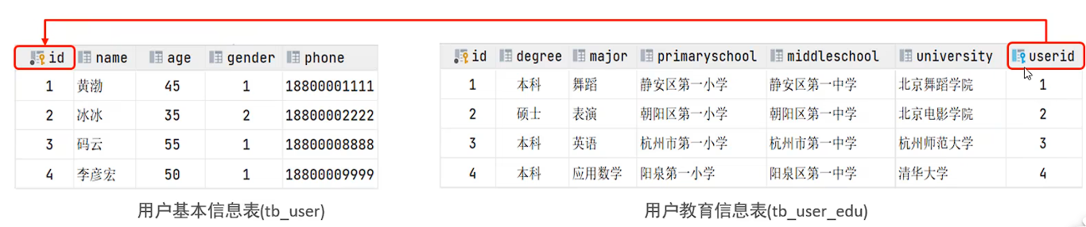
- 概述
从多张表中查询数据。 会出现笛卡尔积。
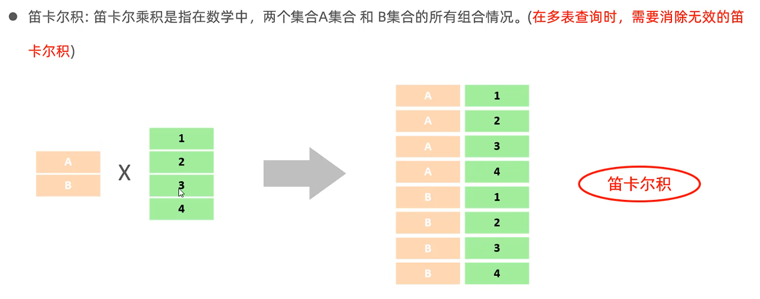
消除笛卡尔积：
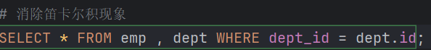
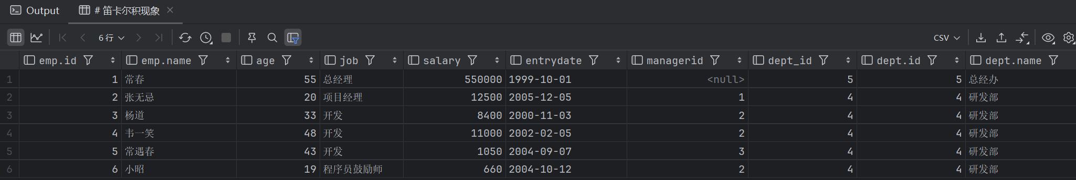
分类：
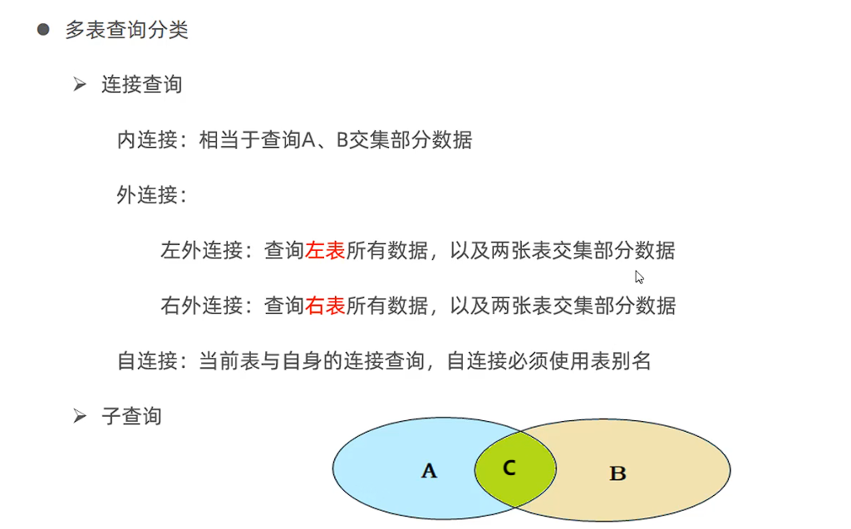
内连接查询C。
左外连接查询A+C。
右外连接查询B+C。

外连接：

左外连接:
语法：
SELECT 字段列表 FROM 表1 LEFT [OUTER] JOIN 表2 ON 条件...;

右外连接:
语法:
SELECT 字段列表 FROM 表1 RIGHT [OUTER] JOIN 表2 ON 条件...;
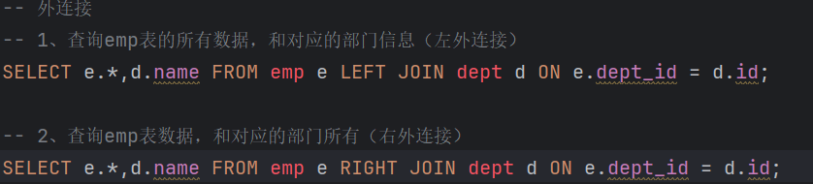

内连接:

隐式内连接:
语法:
SELECT 字段列表 FROM 表1,表2 WHERE 条件...;

显式内连接:
语法:
SELECT 字段列表 FROM 表1 [INNER]JOIN 表2 ON 连接条件...;
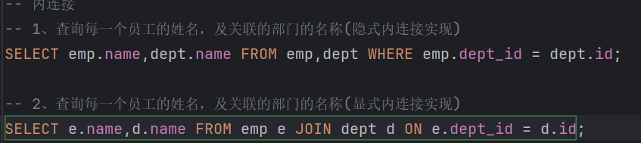
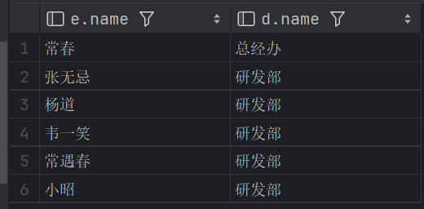
隐式内连接会先做笛卡尔积,然后在过滤不匹配的行。 显式内连接先匹配两表的连接条件,然后返回匹配行。
显式执行速度更快

自连接：
语法：
SELECT 字段列表 FROM 表A 别名A JOIN 表A 别名B ON 条件...;
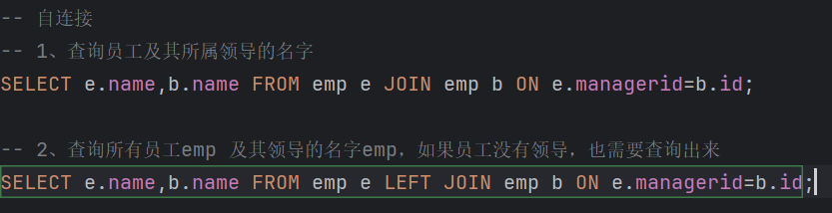
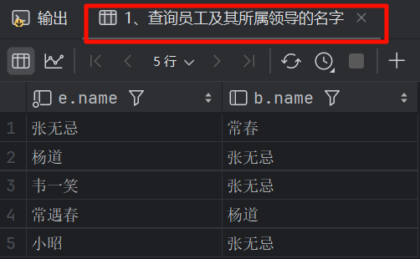
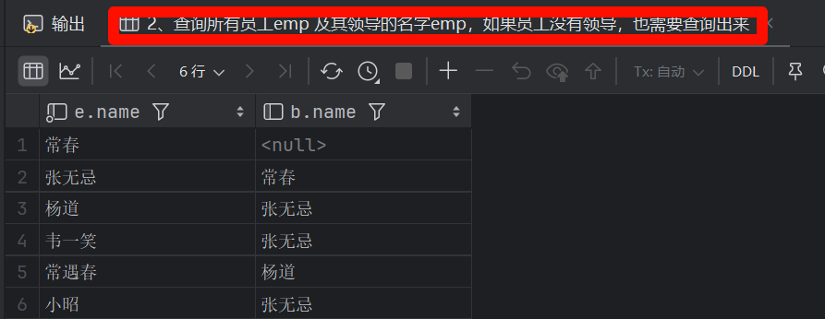

联合查询--union，union all：
把多次查询的结果合并起来，形成一个新的查询结果集。
语法：
SELECT 字段列表 FROM 表A...
UNION [ALL]
SELECT 字段列表 FROM 表B...;
注：1、不加关键字ALL能够去重。
2、查询的字段列表数量必须一致。（要查一列只能查一列）。
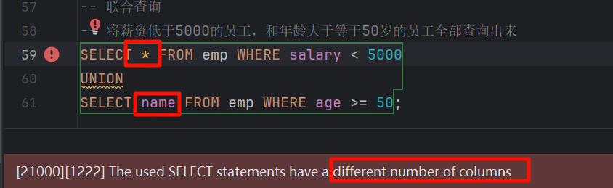

子查询：
语法：
SELECT * FROM t1 WHERE column1 = (SELECT column1 FROM t2);
子查询外部的语句可以是INSERT / UPDATE / DELETE / SELECT的任何一个。
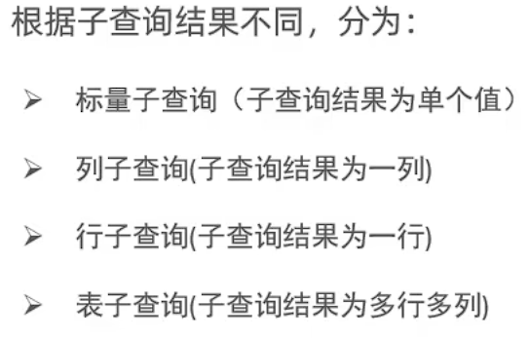

标量子查询：
子查询返回的结果是单个值（数字、字符串、日期等），最简单的形式，这种子查询称为标量子查询。
常用操作符：= <>(不等于) > >= < <=
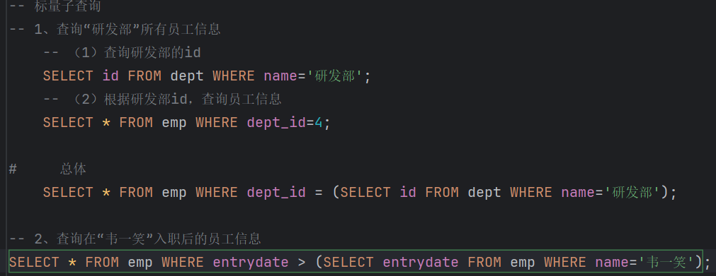

列子查询：
子查询返回的结果是一列（可以是多行），这种子查询称为列子查询。
常用操作符：IN 、 NOT IN 、ANY 、SOME 、ALL
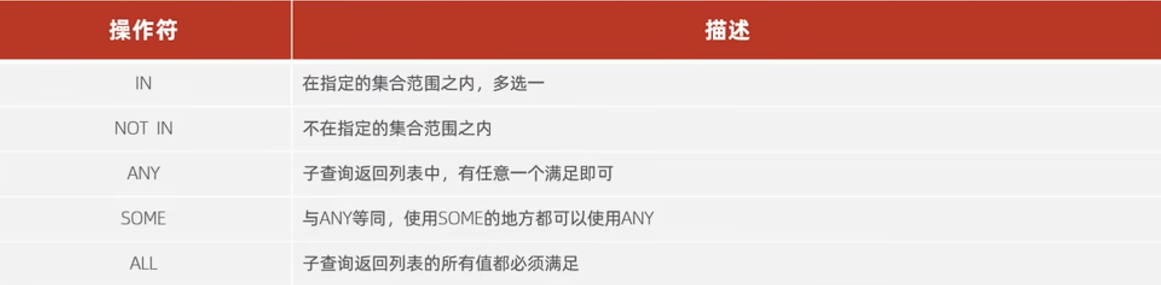
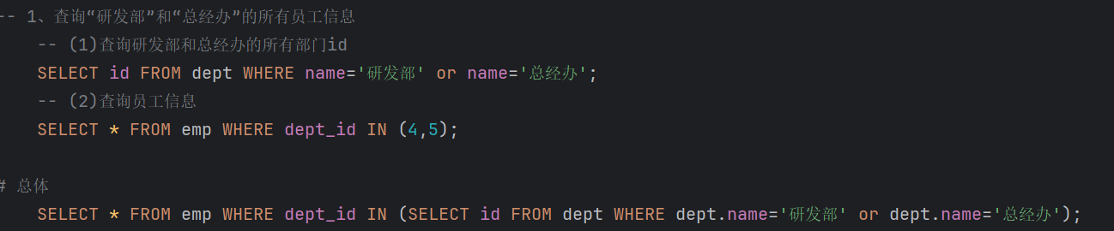
ALL子查询返回的结果都需要满足。

行子查询：
子查询返回结果为一行（可以是多列），这种子查询称为行子查询。
常用操作符：= 、 <> 、 IN 、 NOT IN
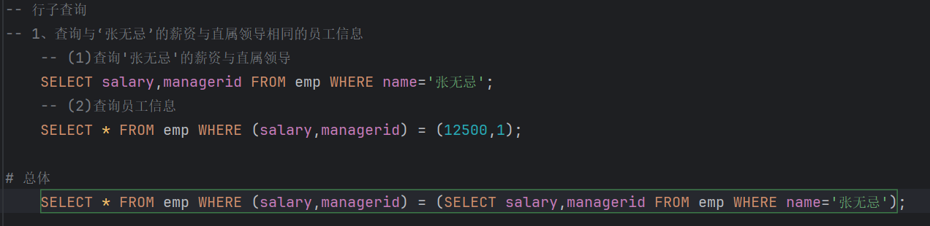

表子查询：
子查询返回结果是多行多列，这种子查询称为表子查询。
常用操作符：IN
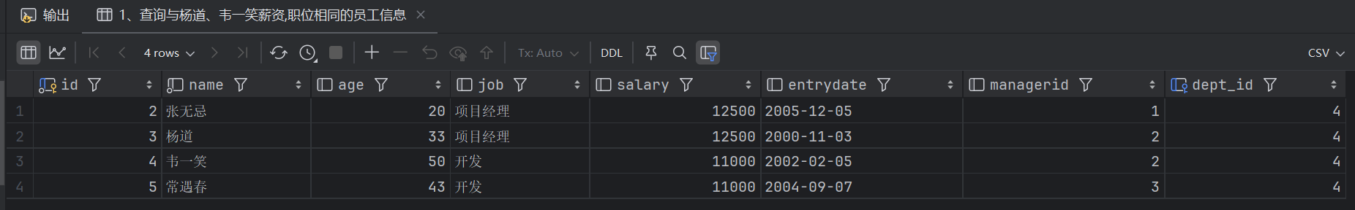
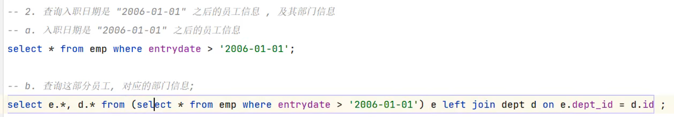

事务：
操作的集合，整体向系统提交或撤销请求。

事务操作：
第一种：
- 查看/设置事务提交方式
SELECT @@autocommit; --查看事务提交方式 1为自动提交，0为手动提交;
SET @@autocommit = 0; --设置为收到提交

- 提交事务
COMMIT; --出现异常后可以回滚事务

- 回滚事务 (提交失败就回滚：为了清空缓冲区，使其他不报错的区域正常提交)
ROLLBACK;
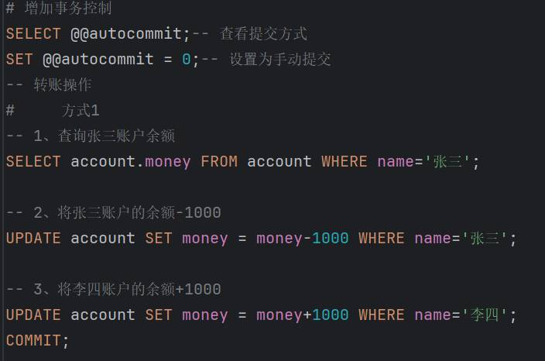

第二种：
- 开启事务
START TRANSACTION 或 BEGIN;

- 提交事务
COMMIT; --出现异常后可以回滚事务

- 回滚事务 (提交失败就回滚：为了清空缓冲区，使其他不报错的区域正常提交)
ROLLBACK;
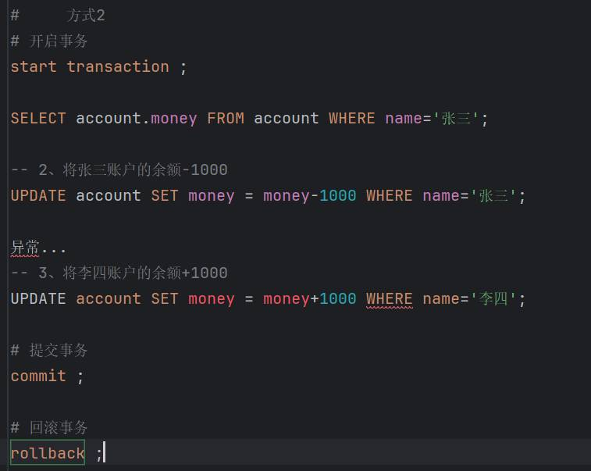

四大特性：
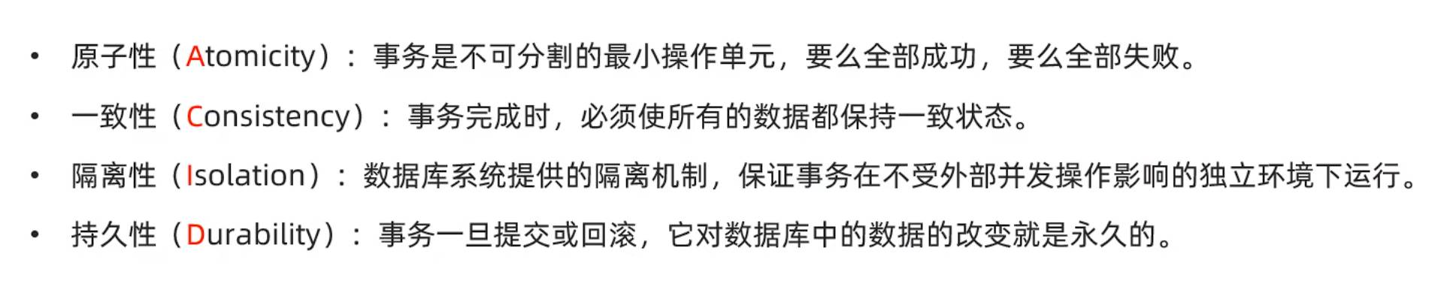

并发事务问题：
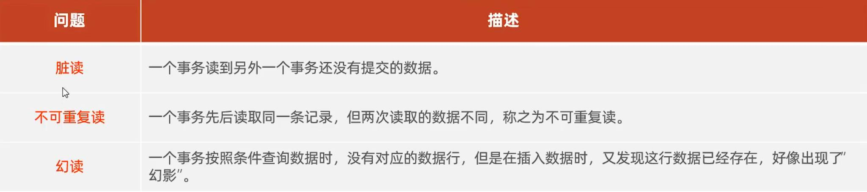

事务隔离级别：
（√：可能会出现的问题。×：不会出现的问题）
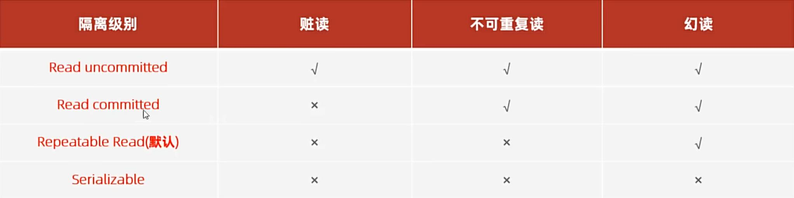
Read uncommitted：读未提交
Read committed：读已提交
Repeatable Read（Mysql的默认隔离级别）：可重复读
Serializable：串行化
--查看事务隔离级别：
SELECT @@TRANSACTION_ISOLATION;
--设置事务隔离级别：
SET [SESSION|GLOBAL] TRANSACTION ISOLATION LEVEL {四种级别之一}

